中央民族大学
2022年“强基计划”入围分数线及校测安排

一、入围分数线
根据各省招办在“强基计划”报名平台上传的报考我校考生的高考文化课成绩，我校按照分省分专业招生计划1:6的比例确定了入围名单。入围名单已发布在“强基计划”报名平台，考生可登陆平台“我的志愿”栏目查询入围结果。分省分专业入围分数线公布如下：
省份 | 哲学 | 历史学
北京 | 609 | 617
山西 | 549
辽宁 |  | 596
江苏 | 568
浙江 |  | 639
安徽 |  | 581
江西 | 568
河南 |  | 596
湖南 | 569
广西 | 576
云南 |  | 631
陕西 |  | 574

二、校测安排
根据新冠肺炎疫情防控需要，为减少考生旅途奔波，今年我校“强基计划”校考（笔试、面试），继续采取线上方式（使用“腾讯会议”双机位）进行，体质测试调整到入校后进行。
7月3日上午9点开始笔试，考试时间不超过2小时；7月3日下午13点分批安排单人面试，每名考生面试时间控制在8分钟左右。考生进入笔试和面试考场后，将先进行 “人脸识别”，对考生身份进行验证。
另外，为了保障线上考试顺利进行，我校将在7月2日上午为所有入围考生安排软件使用测试工作。请考生按照《中央民族大学2022年“强基计划”校测工作 “腾讯会议”考生操作指南》（附件一）提前安装软件、熟悉其使用方法并保证网络畅通。请考生提前加入各专业相应的校测微信群（入群后修改昵称为：省份+姓名），便于及时接收最新通知、咨询招生考试相关内容等。
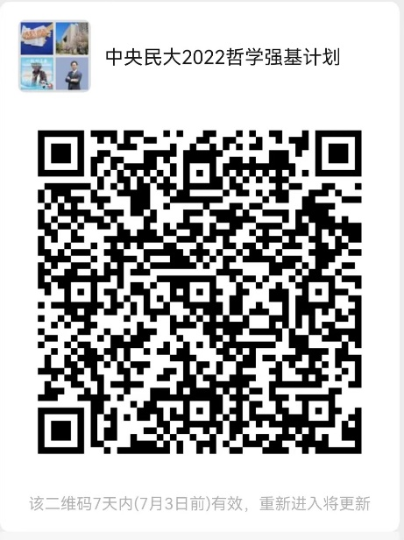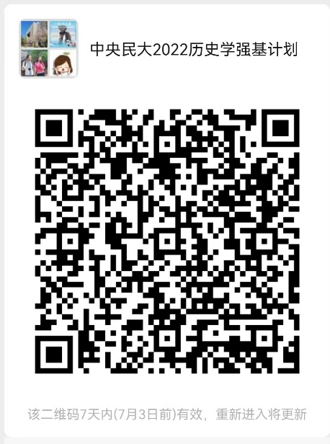
三、校测注意事项
1. 笔试要求
请考生按照 “腾讯会议”的会议号，提前一个小时，以“双机位”模式进入网络远程笔试考场，测试设备和检查笔试环境。
因远程笔试考试的特殊性，为保证公平以及不影响其他考生考试，正式开考后迟到者不得入场，不得提前交卷，中途不允许以任何理由退场，违者取消考试资格。笔试过程中考生应坐姿端正，头发不得遮挡脸部，不得遮住双耳，不允许佩戴耳机、帽子、口罩、墨镜、耳环等饰品。考生身份确认完成后，考生应静坐等待考试开始，不得无故离开电子考场，不得在监考老师查验确认视频音频设备后私自调整视频和音频设备，否则笔试无效。笔试过程中不得使用电子设备查阅资料，不得通过任何形式翻阅资料，不得低头和左顾右盼，不得接受他人助考，不得对考试界面、过程进行截屏、录音、录像，不得将考题（包括面试内容）发送到互联网上，否则按作弊处理，取消考试成绩。不得人为中断网络，请关闭与考试无关的应用程序（使用手机考试的，打开勿扰功能），因其他软件或程序造成考试中断的，后果由考生本人承担。如果在笔试过程中出现网络中断或者设备故障等突发情况，请及时在微信群中向我校工作人员求助。
考试时间到，考生应立即停止书写。在考试结束后十分钟内必须完成交卷，未按规定时间交卷，则按笔试成绩0分记。考生提交的答卷须完整、清晰，任何漏传、错传、不清晰所导致的问题和产生的一切后果，均由考生自行负责。交卷过程中应保持“第一机位”继续开启，在其视频范围内，考生使用“第二机位”手机将答题纸内容清晰拍照，将原图形式按页码顺序发送至本考场所对应的邮箱（由各专业负责老师在微信群中提前通知），邮件主题为“专业+省份+姓名”。如遇到邮件上传不成功的突发情况，考生可以将答题纸原图通过微信的形式一对一的发送给监考员。监考老师清点邮箱中收到的答卷，确认无误后，考生方可离开会议，之前不得离开会议界面和关闭监控设备，不得调整“第一机位”的角度。
2. 面试要求
面试将采取分批单人进入电子考场的方式，请按照安排好的个人面试时间提前半小时候考，并注意接收微信群中工作人员的叫号。叫号三遍不到者，按缺考处理。面试过程中要求周围环境安静，第二机位手机调为静音，打开勿扰模式。

中央民族大学招生办公室
2022年6月26日

